个人简历

基本信息

姓 名：蔡 职

年 龄：22岁

电 话：19973224882

邮 箱：caizhi159@qq.com

求职意向：研发类岗位

期望薪资：7k~9k

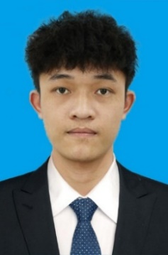

教育背景

**湖南科技大学 2018.09-2022.06 自动化 本科**

实习经历

**2021.05-2021.06 湖南科技大学电子工艺实习**

* 独自完成产品的装联、焊接、配线、插装和检测工艺；
* 熟悉产品生产的整个工艺流程及其工作原理，；
* 客服人员日常工作监督，工作指导，新员工业务培训等工作。

**2020.04-2020.06 湘潭星冉教育培训有限公司**

* 对小学、初中生进行一对一辅导学习；
* 根据公司要求，结合学生学习情况，向家长汇报并与家长沟通；
* 与同事相互帮助，共同完成其他工作。

**2019.04-2019.05 湖南科技大学工程训练中心金工实习**

* 完成操作安全、钳工、铸造、淬火、激光雕刻、3D打印等多工种训练；
* 熟悉掌握机械制造的基本工艺方法和技术；
* 完成工程基本训练，撰写有关实习报告。

自我评价

本人性格开朗，做事严谨仔细、认真负责。同时善于观察周围的事物，善于收集资料分析问题。也喜欢与他人交往，热爱生活。本人每年暑假兼职打暑假工，能够吃苦耐劳，具有一定的抗压能力。

个人技能

大学英语四级证书，具备良好的英文阅读能力；

熟练使用office相关软件，具有良好的语言及书面表达的能力；

熟练运用C语言或汇编语言开发单片机程序，熟练使用单片机应用的开发工具，如keil。

校园经历

* 参加学院科协项目部，为学院工作。主要负责材料整理与项目申报、完成老师临时安排的其他任务等；
* 参加学校举办的智能车比赛，负责车模的搭建、单片机最小系统的焊接等硬件处理，另负责一部分智能车的软件开发与调试工作；
* 通过开发工具keil编程，使用51单片机制作简易计算器，使用单片机实现串口通信。